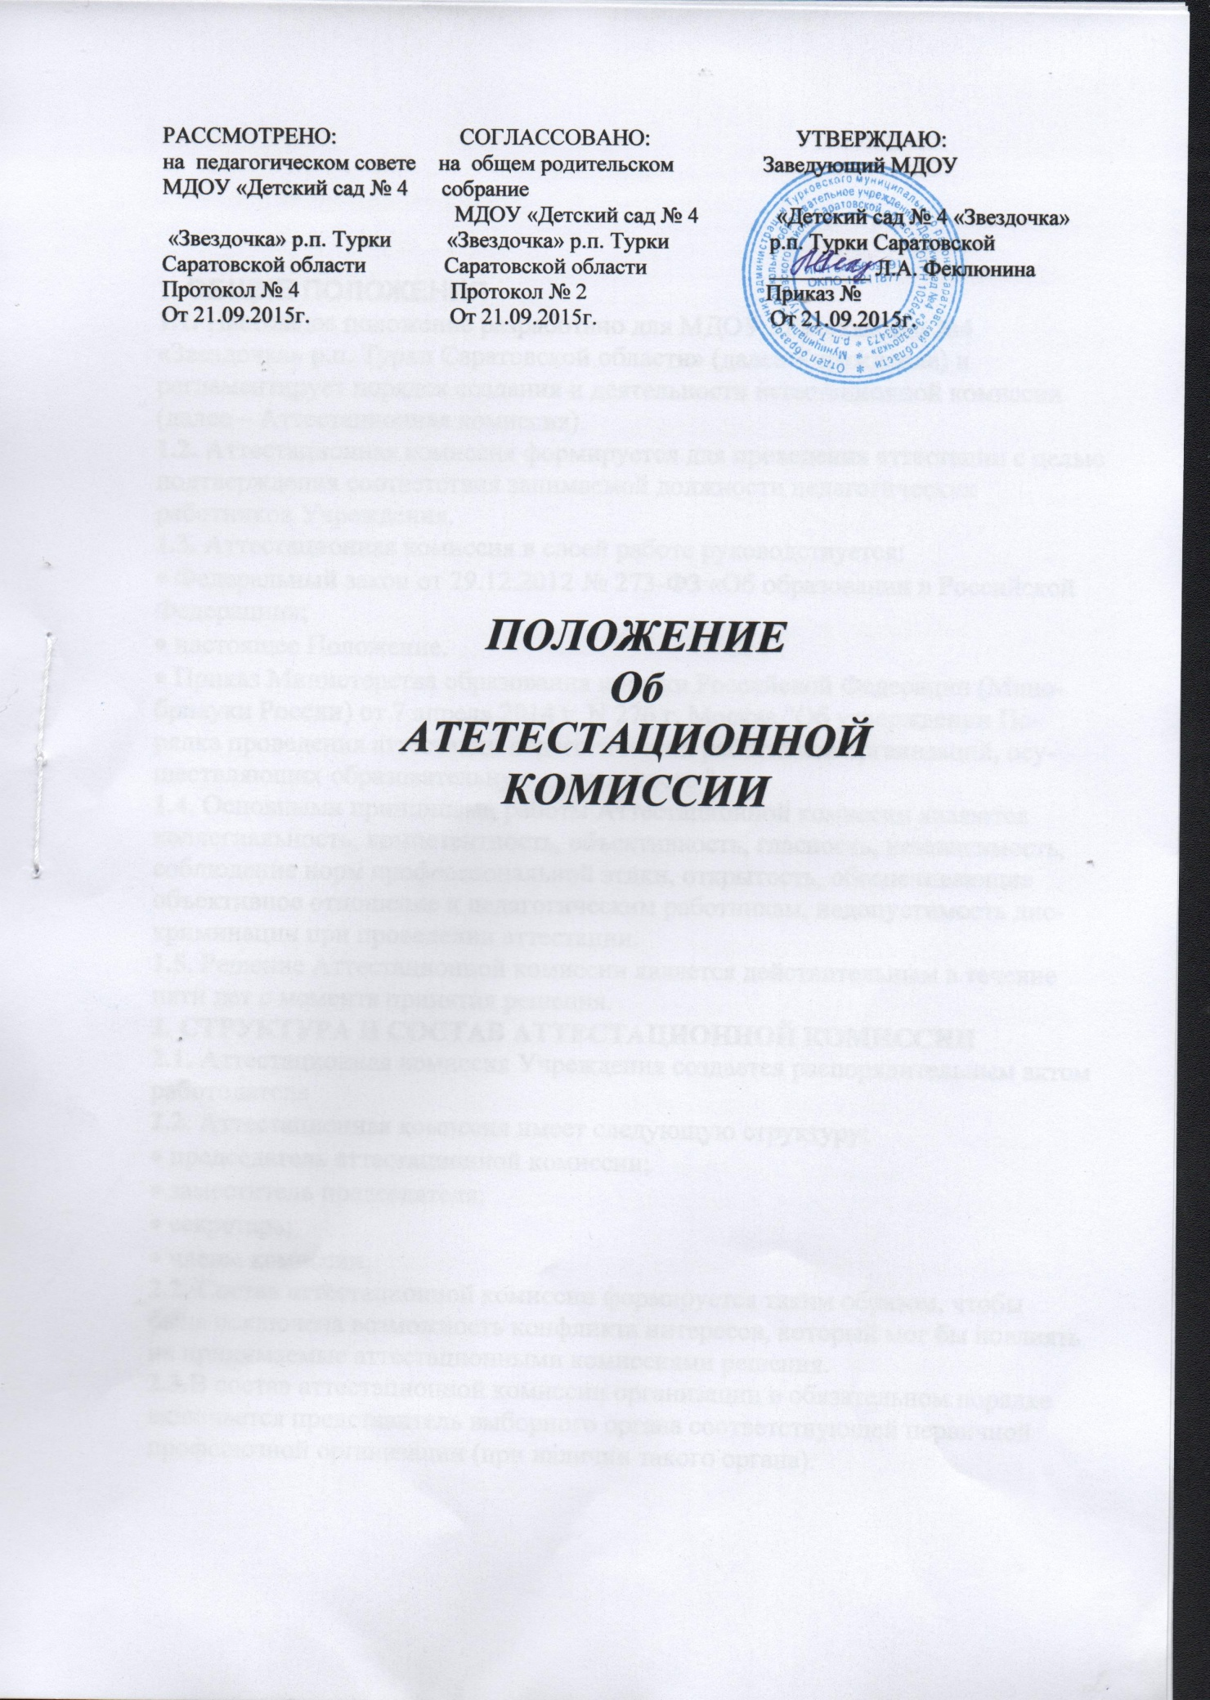

1. ОБЩИЕ ПОЛОЖЕНИЯ
1.1. Настоящее положение разработано для МДОУ «Детский сад №4 «Звездочка» р.п. Турки Саратовской области» (далее Учреждение) и регламентирует порядок создания и деятельности аттестационной комиссии (далее – Аттестационная комиссия).
1.2. Аттестационная комиссия формируется для проведения аттестации с целью подтверждения соответствия занимаемой должности педагогических работников Учреждения.
1.3. Аттестационная комиссия в своей работе руководствуется:
• Федеральный закон от 29.12.2012 № 273-ФЗ «Об образовании в Российской Федерации»;
• настоящее Положение.
• Приказ Министерства образования и науки Российской Федерации (Мино-
брнауки России) от 7 апреля 2014 г. N 276 г. Москва "Об утверждении По-
рядка проведения аттестации педагогических работников организаций, осу-
ществляющих образовательную деятельность ".
1.4. Основными принципами работы Аттестационной комиссии являются
коллегиальность, компетентность, объективность, гласность, независимость,
соблюдение норм профессиональной этики, открытость, обеспечивающие
объективное отношение к педагогическим работникам, недопустимость дис-
криминации при проведении аттестации.
1.5. Решение Аттестационной комиссии является действительным в течение
пяти лет с момента принятия решения.
2. СТРУКТУРА И СОСТАВ АТТЕСТАЦИОННОЙ КОМИССИИ
2.1. Аттестационная комиссия Учреждения создается распорядительным актом работодателя
2.2. Аттестационная комиссия имеет следующую структуру:
• председатель аттестационной комиссии;
• заместитель председателя;
• секретарь;
• члены комиссии.
2.2. Состав аттестационной комиссии формируется таким образом, чтобы
была исключена возможность конфликта интересов, который мог бы повлиять на принимаемые аттестационными комиссиями решения.
2.3.В состав аттестационной комиссии организации в обязательном порядке
включается представитель выборного органа соответствующей первичной
профсоюзной организации (при наличии такого органа).
2.4.Выборы состава аттестационной комиссии осуществляется педагогическим советом Учреждения
2.5. Персональный состав аттестационной комиссии и график работы утвер-
ждается приказом заведующего Учреждением ежегодно.
2.6. Руководство работой аттестационной комиссии осуществляет председатель (во время отсутствия председателя его обязанности исполняет замести-
тель председателя).
3. КОМПЕТЕНЦИИ АТТЕСТАЦИОННОЙ КОМИССИИ
3.1. В компетенцию аттестационной комиссии входит:
• разработка положения «Об аттестации на соответствие занимаемой должности в Учреждении»;
• составление графика прохождения аттестации на соответствие занимаемой
должности в Учреждении;
• аттестация педагогических работников на соответствие занимаемой должности.
4. ПОРЯДОК РАБОТЫ АТТЕСТАЦИОННОЙ КОМИССИИ ПРИ
ПРОВЕДЕНИИ АТТЕСТАЦИИ НА СООТВЕТСТВИЕ ЗАНИМАЕМОЙ
ДОЛЖНОСТИ
4.1. Заседание аттестационной комиссии считается правомочным, если на
нем присутствует не менее двух третей ее членов и представитель выборного
органа первичной профсоюзной организации
4.2. Аттестационная комиссия Учреждения рассматривает представление,
дополнительные сведения, представленные самим педагогическим работни-
ком, характеризующие его профессиональную деятельность (в случае их
представления).
4.3. Педагогические работники в ходе аттестации проходят квалификацион-
ные испытания в письменной форме (тестирование) по вопросам, связанным
с осуществлением ими педагогической деятельности.
4.4. Аттестационная комиссия оценивает результаты тестирования.
4.5. По результатам аттестации педагогического работника аттестационная
комиссия организации принимает одно из следующих решений:
соответствует занимаемой должности (указывается должность педагогиче-
ского работника);
не соответствует занимаемой должности (указывается должность педагоги-
ческого работника).
4.6. Решение принимается аттестационной комиссией организации в отсут-
ствие аттестуемого педагогического работника открытым голосованием
большинством голосов членов аттестационной комиссии организации, при-
сутствующих на заседании.
4.7. При прохождении аттестации педагогический работник, являющийся
членом аттестационной комиссии организации, не участвует в голосовании
по своей кандидатуре.
4.8. В случаях, когда не менее половины членов аттестационной комиссии
организации, присутствующих на заседании, проголосовали за решение о со-
ответствии работника занимаемой должности, педагогический работник при-
знается соответствующим занимаемой должности.
5. ПРАВА И ОБЯЗАННОСТИ АТТЕСТАЦИОННОЙ КОМИССИИ
5.1. Аттестационная комиссия имеет право:
в необходимых случаях требовать дополнительной информации в пределах
компетенции;
проводить собеседование с аттестующимися работниками.
5.2. Аттестационная комиссия обязана:
• принимать решение в соответствии с действующим законодательством;
• информировать о принятом решении;
• осуществлять контроль за исполнением принятых аттестационной комис-
сией решений и рекомендаций по результатам аттестации.
6. ОТВЕТСТВЕННОСТЬ
6.1. Аттестационная комиссия несет ответственность за:
принятие обоснованного решения по результатам аттестации деятельности
работника в соответствии с занимаемой должностью;
изучение и анализ всей представленной документации для проведения аттестации, содействие максимальной достоверности экспертизы;
строгое соответствие порядку проведения аттестации педагогических работников;
создание благоприятных условий для педагогических работников, проходящих аттестацию;
строгое соблюдение конфиденциальности полученной информации.
7. ДЕЛОПРОИЗВОДСТВО
7.1. К документации аттестационной комиссии относятся:
• приказ заведующего об утверждении состава аттестационной комиссии;
• протоколы заседаний аттестационной комиссии;
• журнал регистрации протоколов заседаний аттестационной комиссии.

